Die Anzahl elektrischer Geräte steigt stetig und somit werden auch immer mehr ortsfeste Steckdosen neu installiert bzw. nachgerüstet. Die VDE 0100-410 fordert im Abs. 411.3.3 für Steckdosen in Endstromkreisen für Wechselstrom (AC) mit einem Bemessungsstrom nicht größer als 32 A, die für die Benutzung durch Laien und zur allgemeinen Verwendung bestimmt sind, den Einsatz von Fehlerstrom-Schutzeinrichtung (RCD) mit einem Bemessungsdifferenzstrom nicht größer als 30 mA. Dabei stellt sich die Frage, wie viele einphasige Stromkreise sollten über einen Fehlerstrom-Schutzschalter (RCD) versorgt werden?

Eine Antwort finden wir in der DIN 18015 „Elektrische Anlagen in Wohngebäuden – Planungsgrundlagen“.

- Bei 2-poligen RCDs sollten maximal 2 einphasige Endstromkreise nachgeschaltet werden.
- Bei 4-poligen RCDs sollten maximal 6 einphasige Endstromkreise nachgeschaltet werden.

Eine weitere Aussage ist der VDE 0100-530 „Auswahl und Errichtung elektrischer Betriebsmittel – Schalt- und Steuergeräte“ im Abs. 531.3.2 „Vermeidung von unerwünschtem Abschalten“ zu entnehmen:

„(…) Um unerwünschtes Abschalten durch Schutzleiterströme und/oder Ableitströme gegen Erde zu vermeiden, darf die Summe solcher Ströme auf der Lastseite der Fehlerstrom-Schutzeinrichtung (RCD) nicht mehr als das 0,3 fache des Bemessungsfehlerstroms betragen. (…)“

Dies entspricht einem maximalen Schutzleiter- und/oder Ableitstrom von 9 mA bei einem RCD mit einem Bemessungsfehlerstrom von I_{∆n} 30 mA.

Nach VDE 0701 „Allgemeines Verfahren zur Überprüfung der Wirksamkeit der Schutzmaßnahmen von Elektrogeräten nach der Reparatur“ und VDE 0702 „Wiederholungsprüfung für elektrische Geräte“ liegt der Grenzwert des Schutzleiterstroms bei 3,5 mA je Arbeitsmittel.

Davon ausgehend, dass je Stromkreis ein Arbeitsmittel mit dem maximalen Schutzleiterstrom betrieben wird, ergibt sich rechnerisch folgendes.

- 2-poliger RCD: 3,5 mA x 2 Stromkreise = 7 mA
- 4-poliger RCD: 3,5 mA x 2 Stromkreise (x 3 Außenleiter) = 7 mA (21 mA)

Somit bleibt man unterhalb der erlaubten 9 mA Schutzleiter- und/oder Ableitstrom
bei einem RCD mit einem Bemessungsfehlerstrom von I_{∆n} 30 mA.

Des Weiteren gilt es zu beachten, dass ein RCD so auszuwählen und einzusetzen ist, dass der zulässige Nennstrom nicht überschritten wird.

Werden einem RCD, Leitungsschutzschalter (z. B. 16 A Typ B) nachgeschaltet, so kann in diesem Stromkreis theoretisch eine Stunde lang ein Strom von 23 A fließen (16 A x 1,45 = 23,2 A). Kommen anstatt Leitungsschutzschalter Schmelzsicherungen der Betriebsklasse gG zum Einsatz, erhöht sich der Faktor von 1,45 auf 1,6.

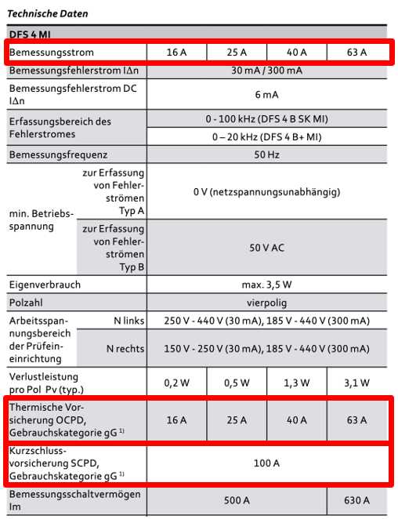
Rein theoretisch könnte somit bei sechs Stromkreisen sogar ein Strom von knapp 140 A
(6 x 23,2 A = 139,2 A) für eine Stunde lang fließen.

Bei der Auswahl und Bemessung von RCD-Vorsicherungen sind dementsprechend immer die Herstellervorgaben des verwendeten RCD zu beachten.

Maßgeblich sind dabei folgende Herstellerangaben
zum Schutz einer RCD:

- Wert der Kurzschluss-Schutzeinrichtung (SCPD) - dient zum Schutz der RCD bei Kurzschluss

- Wert für eine Überstrom-Schutzeinrichtung (OCPD) - dient zum Schutz der RCD gegen thermische Überlastung – entspricht i. d. R. dem Bemessungsstrom der RCD
Abbildung 1 Herstellerangaben (Auszug aus einer Doepke Montage- und Bedienungsanleitung)

Fazit
Findet bei der Planung die DIN 18015 Anwendung, sollten maximal 2 bzw. 6 Stromkreise pro RCD installiert werden. Für den Bereich der Industrie- und Gewerbeimmobilien gibt die VDE keine direkten Vorgaben wie viele Stromkreise nach einen RCD maximal verbaut werden dürfen. Hier sind die Fachplaner gefragt, sie sollten bei der Planung der elektrischen Anlage auf den späteren Betreiber und ggf. Nutzer eingehen und abstimmen, welche Anforderungen an die Endstromkreise gestellt werden.

